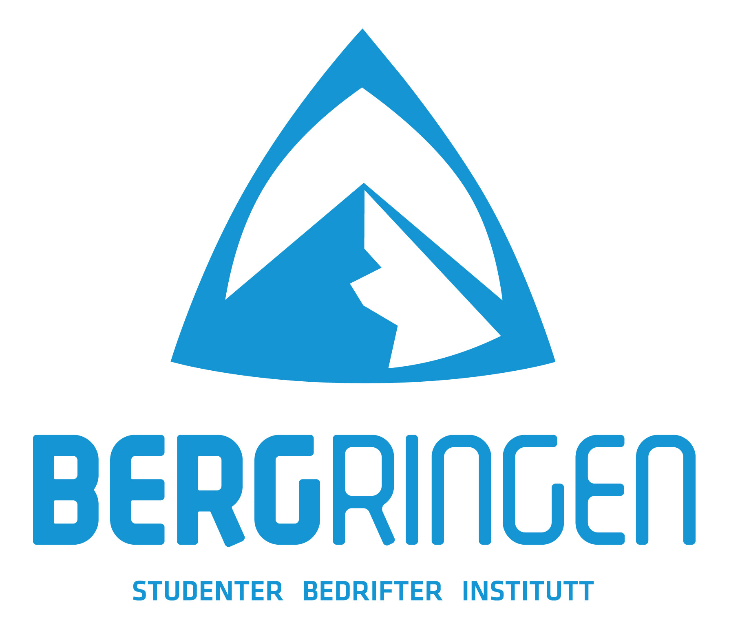

Medlemskap i Bergringen

Dersom din bedrift ønsker å bli medlem i Bergringen ber vi om at dette skjemaet fylles ut og sendes til:

Bergringen, Institutt for geologi og bergteknikk, NTNU, 7491, Trondheim
eller email: post@bergringen.no

Ja, vår bedrift ønsker å bli medlem i Bergringen.

Vi ønsker å bidra med følgende beløp pr.år (kryss av):
□ kr. 5.000,-
□ kr. 10.000,-
□ kr. 15.000,-
□ kr. 25.000,-
□ kr. 50.000,-

Bedrift:………………………………………………………………………

Adresse:…………………………………………………………………….

E-post:………………………………Tlf:…………………………………..

Kontaktperson ved bedriften:…………………………………………….

Dato:

Underskrevet av:…………………………………………………………..

Faktura på ønsket beløp blir tilsendt. Bidraget er momsfritt.

